Защитим будущее,
извлекая уроки из прошлого

УРОКИ, ИЗВЛЕЧЕННЫЕ ИЗ АВАРИИ
Дата происшествия: | 30.11.2017 | Мероприятия по локализации и устранению причин аварии:  3.1. Провести аварийно-восстановительные работы;  3.2. Переоформить лицензию на эксплуатацию взрывопожароопасных и химически опасных производственных объектов I,II и III класса опасности;  3.3. Обеспечить ежедневный обход газопровода среднего давления Ду 108 мм проложенный по ул. Пионерская;  3.4. Составить проект на ликвидацию ветхого газопровода, провести реконструкцию подземного газопровода среднего давления Ду 108 мм проложенный по ул. Пионерская;  3.5. АО «Газпром газораспределение Назрань» провести выборочную проверку результатов обхода трасс газопроводов, по рапортам слесарей-обходчиков в 2017 году;  3.6. АО «Газпром газораспределение Назрань» до реконструкции обеспечить постоянный контроль за состоянием газопровода;  3.7. Провести внеочередную аттестацию инженерно-технических работников РЭУ Сунженского района, занятых эксплуатацией данного газопровода (Начальник РЭУ Сунженского района, Главный инженер РЭУ Сунженского района, Начальник службы эксплуатации, Мастер РЭУ Сунженского района);  3.8. Подвергнуть к не очередной проверке знаний специалистов, которые были задействованы на данном участке газопровода;  3.9. АО «Газпром газораспределение Назрань» провести совещание со всеми техническими службами, участками по результатам материалов проверки комиссии;  3.10. Структурному подразделению КУ Ростехнадзора на совещании инспекторского состава довести результаты расследования данной аварии;  3.11. Довести до газораспределительной организации результаты расследования данной аварии.  Извлеченные уроки:  Организация, эксплуатирующая сети газораспределения  и газопотребления, обязана обеспечивать их сохранность  в течение срока эксплуатации, своевременно проводить обход трассы газопровода, проводить обследование и диагностику подземных газопроводов.  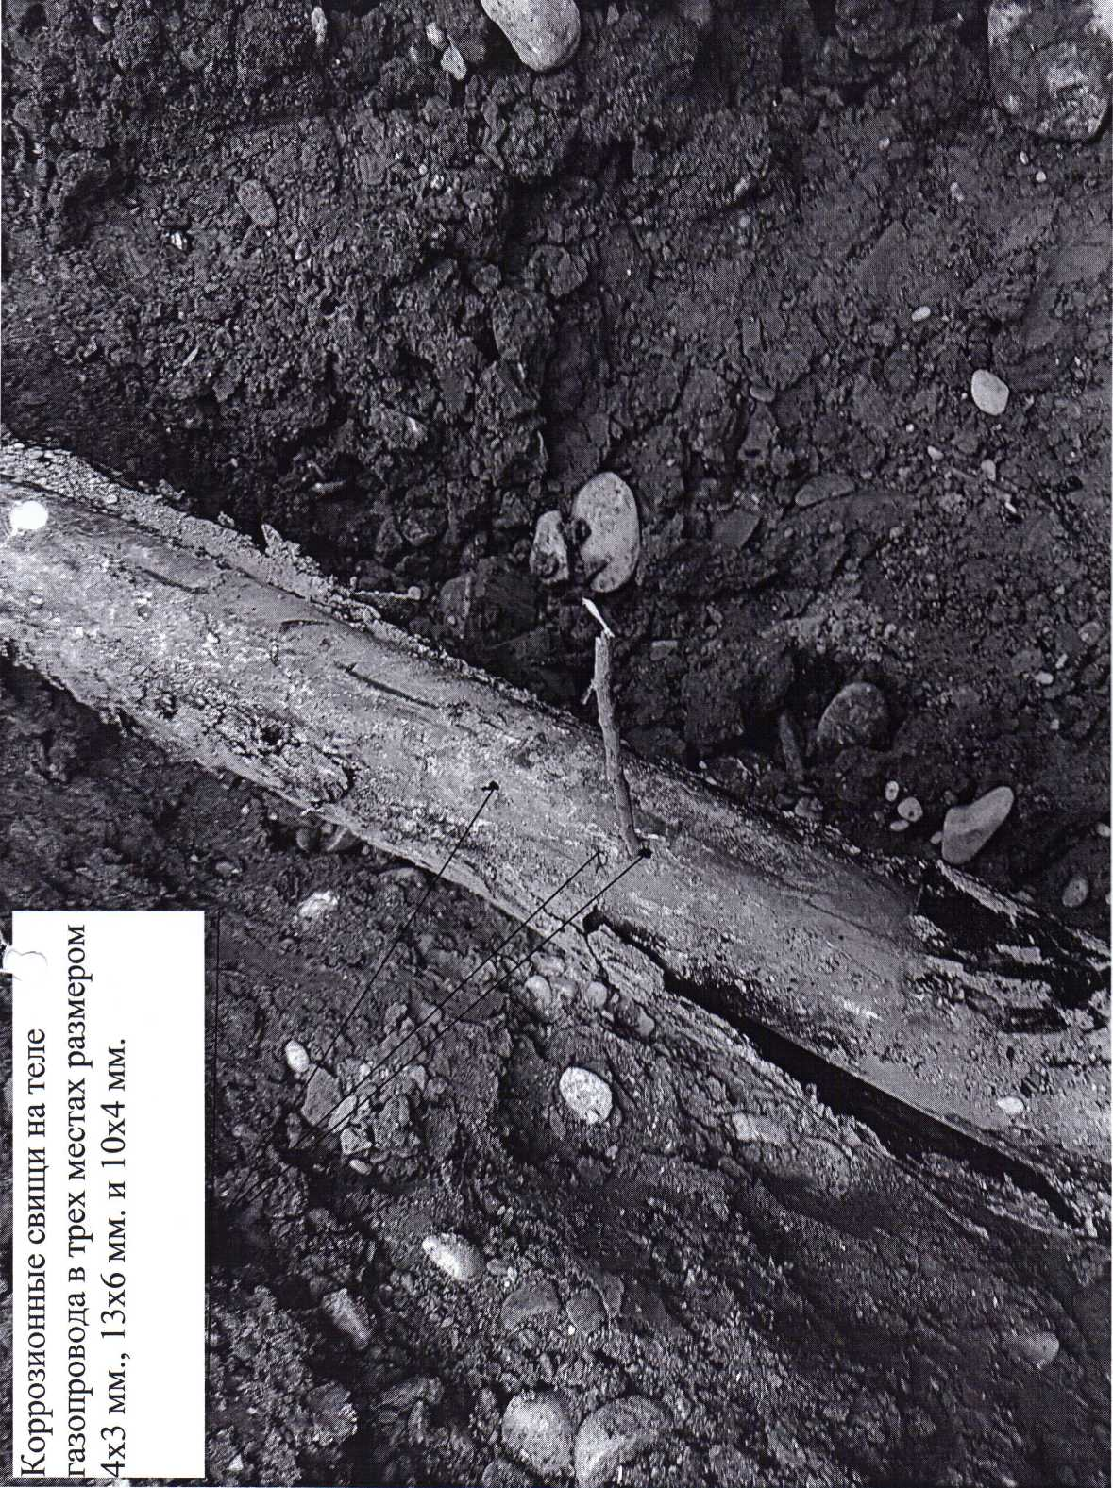
Наименование организации: | АО «Газпром газораспределение Назрань»
Ведомственная принадлежность: | ПАО «Газпром»
Место аварии: | Подземный распределительный стальной газопровод среднего давления (Р≤0,3 МПа)  Ду 108 мм, расположенный по ул. Пионерская, г. Сунжа, Республики Ингушетия
Вид аварии: | Неконтролируемый взрыв, выброс опасных веществ, повреждение, разрушение ТУ, нарушение режима работы.
Краткое описание аварии:
В результате коррозионного процесса произошло нарушение целостности подземного распределительного стального газопровода среднего давления (Р≤0,3 МПа) Ду 108 мм,
с утечкой газа, вследствие чего образовалась газовоздушная смесь в жилых домах. Произошел взрыв, частично разрушены жилые дома № 48, 55.

Последствия аварии:
(в т.ч. наличие пострадавших, ущерб)
В результате взрыва газа пострадали 3 человека, а также имущество третьих лиц.
Экономический ущерб составил 9,22 тыс. руб.

1. Технические причины аварии:
1.1. Нарушение целостности распределительного подземного стального газопровода высокого давления (Р≤0,3 МПа), диаметром 108 мм, произошло вследствие длительного периода эксплуатации при отсутствии катодно-химической защиты газопровода.

2. Организационные причины:
2.1. Не выполнение сотрудниками АО «Газпром газораспределение Назрань» своих должностных и производственных инструкций, связанных с проведением регламентных работ (при проведении обхода трасс подземных газопроводов и проведении обследования подземного газопровода);
2.2. Эксплуатация распределительного газопровода в нарушение правил безопасности сетей газораспределения и газопотребления при наличии отрицательного результата экспертизы промышленной безопасности в заключении экспертной организации ОАО «Гипрониигаз»;
2.3. Эксплуатация подземного газопровода без электрохимической защиты.

